**CENTRO UNIVERSITÁRIO DE JOÃO PESSOA – UNIPÊ**

**PRÓ-REITORIA ACADÊMICA – PROAC**

**CURSO DE BACHARELADO EM CIÊNCIA DA COMPUTAÇÃO**

NITAI CHARAN ÁLVARES PEREIRA

CONSULTAS UTILIZANDO LINGUAGEM NATURAL NO BANCO DE DADOS ELASTICSEARCH



JOÃO PESSOA – PB

2019

NITAI CHARAN ÁLVARES PEREIRA

CONSULTAS UTILIZANDO LINGUAGEM NATURAL NO BANCO DE DADOS ELASTICSEARCH

Monografia apresentada ao Curso de Bacharelado em Ciência da Computação do Centro Universitário de João Pessoa - UNIPÊ, como pré-requisito para a obtenção do grau de Bacharel em Ciência da Computação, sob orientação do Prof. MS.c. Fábio Falcão de França.

JOÃO PESSOA – PB

2019

NITAI CHARAN ÁLVARES PEREIRA

CONSULTAS UTILIZANDO LINGUAGEM NATURAL NO BANCO DE DADOS ELASTICSEARCH

Monografia apresentada ao Curso de Bacharelado em Ciência da Computação do Centro Universitário de João Pessoa – UNIPÊ, como pré-requisito para a obtenção do grau de Bacharel em Ciência da Computação, apreciada pela Banca Examinadora comporta pelos seguintes membros.:

Aprovada em ______/_______/2018.

**BANCA EXAMINADORA**

_________________________________________

Prof. (título ex.: Dr./Ms./Msc./Esp.) Nome do Orientador (a) (UNIPÊ)

_____________________________________________

Prof. (título ex.: Dr./Ms./Esp.) Nome do professor Examinador (a) (UNIPÊ)

______________________________________________

Prof. (título ex.: Dr./Ms./Esp.) Nome do professor Examinador (a) (UNIPÊ)

**AGRADECIMENTOS**

Quero agradecer primeiramente à Deus, por ter me concedido saúde, força e disposição. Aos meus pais Roquesenaide e Francisca que sempre prezaram e batalharam pela minha educação, sem medir esforços para minha chegada até aqui. As minhas irmãs Larissa e Raissa que sempre apoiaram minhas decisões e se fizeram presentes durante essa jornada. Ao meu sobrinho Luís Gustavo e toda minha família em especial minhas tias Fátima, Margarida e Salete (in memoriam) por se fazerem presente durante minha vida.

Aos meus professores por compartilharem seus conhecimentos comigo, em especial ao meu orientador Hugo Vieira por todo apoio e assistência durante a elaboração deste projeto, não medindo esforços para o andamento desta pesquisa.

Ao Colégio Nossa Senhora de Fátima e todos os seus colaboradores em especial as envolvidas no processo de desenvolvimento da pesquisa e os alunos participantes, por cederem seu tempo e colaborado para a realização dos testes e validação da pesquisa.

Aos meus irmãos de coração Lucas e Andrê, com que compartilhei as dificuldades de morar longe de casa. Aos meus amigos queridos que se fazem presente na minha vida, Flávia, Callina, Pedro, Isabel e Beatriz. Aos companheiros de faculdade com quem dividi essa trajetória e que pretendo reencontrar durante a vida profissional, em especial a Anrafel, Jânio, Robson (Team Gestão da inovação) e Luís Paulo. Ao grupo Array Girls (Thatyana, Michelle, Andressa, Aline, Samirys) pela oportunidade de participar de um projeto com objetivo tão nobre e importante.

Aos meus amigos de estágio e de fábrica de software pela experiências e aprendizados adquiridos juntos.

A coordenação do curso de Ciência da Computação e todos os colaboradores que contribuem para o funcionamento do UNIPÊ, em especial a minha coordenadora Thatyana Guerra, por sempre me incentivar a ir mais longe durante minha vida acadêmica. A Rô, Rose e Paloma pelo bom atendimento e carinho, que contribuíram para que a faculdade fosse meu segundo lar.

A todos as outras pessoas não citadas diretamente neste texto, mas que participaram e contribuíram de alguma forma com a minha formação, meu muito obrigado.

**RESUMO**

O transtorno do espectro autista consiste em uma condição neurológica permanente que se manifesta na infância comprometendo a capacidade de comunicação, interação social, aprendizagem e adaptação ao meio do indivíduo portador. O uso de tecnologias assistivas na área educacional tem potencializado o ensino e o desenvolvimento de portadores do espectro, auxiliando no processo de inclusão escolar e na adaptação dos modos de aquisição de conhecimentos, porém essas ferramentas apesar de apresentarem soluções eficazes muitas vezes não possuem um processo de inclusão realmente eficiente e condizente com a realidade do usuário final. Muitas das aplicações existentes direcionadas ao público de portadores do espectro autista possuem como proposito auxiliar na comunicação e na aprendizagem da língua portuguesa ou de atividades do cotidiano, satisfazendo apenas campo específicos e havendo a real necessidade de mecanismos que auxiliem em outras áreas. Portanto o presente trabalho tem o intuito de gerar uma aplicação de apoio ao ensino dos numerais de 1 a 9 para crianças portadoras do transtorno do espectro autista, utilizando um processo criativo baseado no usuário, o Design Thinking, cujo objetivo principal é a resolução de problemas com foco primordial no ser humano, levando em consideração a realidade do público alvo, satisfazendo as suas necessidades e respeitando as suas limitações. Através de ciclo de etapas baseados nesta metodologia foi possível realizar o desenvolvimento da solução proposta, cuja última etapa consiste na validação da solução, através da aplicação da mesma em campo por crianças portadoras do espectro.

**Palavras-Chave:** Design Thinking; Tecnologia Assistiva; Transtorno do Espectro Autista; Matemática.

**ABSTRACT**

Autism spectrum disorder consists of a permanent neurological condition that manifests itself in childhood compromising the ability of communication, social interaction, learning and adaptation to the environment of the individual with the disorder. The use of assistive technologies in the educational area has potentiated the teaching and development of spectrum carriers, aiding in the process of school inclusion and in adapting the ways of acquiring knowledge. But these tools, although presenting effective solutions, often do not have a process of inclusion really efficient and consistent with the reality of the end user. Many of the existing applications directed to the public of people with autism spectrum have the purpose of assisting in the communication and learning of the Portuguese language or daily activities, satisfying only specific fields and there being a real need for mechanisms that help in other areas. Therefore, the present work intends to generate an application to support the teaching of numerals of 1 to 9 for children with autism spectrum disorders, using a creative user-based process, called the Design Thinking, whose main objective is problem solving with the primordial focus on the human being, taking into account the reality of the public target, satisfying their needs and respecting their limitations. Through a cycle of steps based on this methodology it was possible to carry out the development of the proposed solution, whose last step is to validate the solution, through the application of the same in the field by children with the spectrum.

**Keywords:** Design Thinking; Assistive Technology; Autism Spectrum Disorder; Mathematics.

**LISTA DE ILUSTRAÇÕES**

Figura 1 – Processo de construção da pesquisa .................................................................. 17

Figura 2 – Etapas do processo de design thinking ............................................................. 30

Figura 3 – Mapa de Empatia .............................................................................................. 32

Figura 4 – Persona .............................................................................................................. 23

Figura 5 – Mockup tela inicial ............................................................................................ 35

Figura 6 – Mockup tela seleção de fase .............................................................................. 36

Figura 7 – Mockup tela fase três ......................................................................................... 36

Figura 8 – Engine de games ................................................................................................ 37

Figura 9 - Criança portadora de TEA utilizando a aplicação .............................................. 39

Figura 10 – Descrição de personas ...................................................................................... 46

Figura 11 – Exemplo de personas ....................................................................................... 46

Figura 12 – Mockup tela de opções .................................................................................... 47

Figura 13 – Mockup tela de conclusão ................................................................................ 47

Figura 14 – Aluno do ensino infantil utilizando a aplicação ............................................... 48

Figura 14 – Aluno do ensino fundamental utilizando a aplicação ....................................... 48

Figura 15 – Formulário de validação .................................................................................... 51

**LISTA DE QUADROS**

Quadro 1 – Categorização dos transtornos globais de desenvolvimento ............................ 18

Quadro 2 – Níveis de gravidade para transtorno do espectro autista .................................. 19

Quadro 3 – Critérios e características de diagnóstico de portadores de TEA ..................... 20

Quadro 4 – Comparativo entre trabalhos relacionados ....................................................... 28

Quadro 5 – Point of view .................................................................................................... 34

Quadro 6 – Tipos de observação ......................................................................................... 40

**LISTA DE ABREVIATURAS E SIGLAS**

**ABA –** Análise Aplicada do Comportamento

**DSM –** Manual Diagnóstico e Estatístico de Transtornos Mentais

**TA –** Tecnologia Assistiva

**TEA** – Transtorno do Espectro do Autismo

**TEACCH** – Treatmentand of Autisticand Related Communication Handicapped Children

**SUMÁRIO**

**1 INTRODUÇÃO** **14**

1.1 JUSTIFICATIVA 16

1.2 OBJETIVO GERAL 17

1.3 OBJETIVOS ESPECÍFICOS 17

1.4 METODOLOGIA 17

1.5 ORGANIZAÇÃO DO TRABALHO 19

**2 TRANSTORNO DO ESPECTRO AUTISTA** **20**

2.1 CARACTERÍSTICAS QUE APOIAM O DIAGNÓSTICO DE PORTADORES DO TEA 21

2.2 ENSINO PARA AUTISTAS 23

2.2.1 Análise Aplicada do Comportamento 23

2.2.2 Método TEACCH 24

2.2.3 Matemática para Autistas 24

3.1 TECNOLOGIA ASSISTIVA 26

3.2 SOFTWARES EDUCACIONAIS 27

3.3 TRABALHOS RELACIONADOS 28

**4 UM ESTUDO DE CASO UTILIZANDO A ABORDAGEM DO DESIGN THINKING** **31**

4.1 DESCRIÇÃO DO TIPO, DO MÉTODO E DO CONTEXTO DA PESQUISA 31

4.2 ETAPA 01: EMPATIA PELO USUÁRIO DA SOLUÇÃO PROPOSTA 33

4.3 ETAPA 02: DEFINIÇÃO DA SOLUÇÃO PROPOSTA 34

4.4 ETAPA 03: IDEALIZAR DA SOLUÇÃO PROPOSTA 36

4.5 ETAPA 04: PROTOTIPAÇÃO DA SOLUÇÃO PROPOSTA 37

4.6 ETAPA 05: IMPLEMENTAÇÃO DA SOLUÇÃO PROPOSTA 39

4.7 ETAPA 06: TESTES DA SOLUÇÃO PROPOSTA 41

4.8 ETAPA 07: AVALIAÇÃO DA SOLUÇÃO PROPOSTA 43

**APÊNDICE A – DESCRIÇÃO DAS PERSONAS** **51**

**APÊNDICE B – PROJETO DOS MOCKUPS** **52**

**APÊNDICE C – REGISTROS DOS TESTES DA APLICAÇÃO** **53**

**APÊNDICE D – FORMULÁRIO DE VALIDAÇÃO DA APLICAÇÃO** **55**

# 1 INTRODUÇÃO

O Transtorno do Espectro Autista (TEA) engloba um conjunto de transtornos antes chamados de autismo infantil, autismo de Kanner, autismo infantil precoce, autismo de alto funcionamento, autismo atípico, transtorno global do desenvolvimento sem outra especificação, transtorno desintegrativo da infância e síndrome de Asperger, segundo a classificação do Manual Diagnóstico e Estatístico de Transtornos Mentais (DMS-V, 2013).

O TEA consiste de uma condição neurológica permanente composta por diferentes níveis relacionados a intensidade dos déficits de comunicação social e comportamentos restritos e repetitivos, que se manifestam a partir da infância comprometendo a capacidade de comunicação, de interação social, de aprendizado e na adaptação ao meio.

No que se refere ao contexto de aprendizado, os portadores de TEA dispõe de uma melhor memorização devida a extensão do campo de percepção dos sistemas visuais, tornando uma melhor condição de aprendizagem o uso de estilos de representação visual. Possuem também atenção a detalhes além de se concentrarem com maior facilidade e por mais tempo em áreas de interesse específico.

Por outro lado, os aprendizes com este perfil apresentam uma dificuldade para uma internalização de conteúdos abstratos, os quais utilizam uma linguagem verbal com limitações de expressões e de representação das ideias. Portanto torna-se necessário por parte dos profissionais de educação a adoção de medidas que possibilitem realizar uma adequação quanto ao planejamento pedagógico, com o propósito de atender esta e outras restrições que apoiem o seu desenvolvimento.

Dentre as áreas de aprendizado que abordam com maior frequência conceitos com sentido abstrato, pode-se citar a matemática, que possui papel fundamental na vida das pessoas, estando presente na resolução de problemas do cotidiano, além de contribuir para a compreensão e construção de outros campos de conhecimento.

O uso de tecnologias assistivas, tais como softwares e hardwares especiais, brinquedos adaptativos e equipamentos de comunicação alternativa, vem se mostrando como uma opção interessante quando aliada às metodologias de ensino para proporcionar melhoras no desenvolvimento dos indivíduos autistas, prestando auxilio tanto na parte comunicativa e de interação social, quanto no aperfeiçoamento das habilidades cognitivas e metacognitivas no processo de aprendizagem.

Apesar de possuírem artifícios e soluções eficazes, muitas vezes essas ferramentas apresentam limitações que não possibilitam um processo de inclusão digital realmente eficiente e condizente à realidade do usuário. A inclusão digital pode estar envolvida em diversos segmentos da sociedade, como nas áreas da educação, da saúde e no âmbito social, tornando-se essencial para um convívio coletivo mais igualitário.

Portanto, o problema identificado que motiva esta pesquisa é a ausência de soluções direcionadas e de fácil acesso que possibilitem o ensino da matemática para os portadores do TEA. Percebe-se que esta necessidade é algo que pode ser relevante e aplicável em um perfil de pessoas que precisam de um suporte provido através do uso das novas tecnologias.

## 

## 1.1 JUSTIFICATIVA

A partir da promulgação da Lei de Acesso à Informação, Lei nº 12.527, foi garantido o direito constitucional de acesso às informações públicas, possibilitando que qualquer pessoa física ou jurídica, sem a necessidade de apresentar motivos, receba informações públicas de órgãos e entidades, surgindo daí novos mecanismos os quais possibilitam a participação do cidadão na fiscalização de gastos públicos e combate à corrupção. A melhoria do acesso à informação pública e a criação de regras que permitem a disseminação de informações produzidas pelo governo reduzem os abusos que podem ser cometidos (STIGLITZ, 2002 pp. 27-44). Porém, tais dados são mais acessíveis virtualmente mediante a internet. A partir dela, pessoas leigas em tecnologia podem se ausentar da fiscalização, pois encontram impedimento até mesmo na obtenção destes dados.

Na tentativa de melhorar a divulgação dos dados públicos, o Ministério da Transparência em conjunto com a Controladoria-Geral da União, em 2004, criou o site *Portal da Transparência do Governo Federal* que possibilita o acesso livre, no qual o cidadão pode encontrar informações sobre como o dinheiro público é utilizado, além de se informar sobre assuntos relacionados à gestão pública do Brasil. Ainda assim, o problema de acesso por pessoas sem muitos conhecimentos técnicos sobre internet e como utilizá-la continua a existir.

Como forma de intervenção, este trabalho sugere a utilização na busca e manipulação dos dados em uma base de dados através do processamento da linguagem natural.

STAIRS; REYNOLDS (2006 p. 508) afirmam que o processamento de linguagem natural permite ao computador compreender e reagir a declarações e comandos de voz realizados em uma linguagem natural. Para tal, este trabalho propõe a utilização do serviço de API Reconhecimento Vocal (LUIS) que aplica inteligência de aprendizado personalizado de máquina a um texto de linguagem natural e extrai informações relevantes a futuras aplicações.

Para isso, este trabalho também propõe a utilização da ferramenta *Elasticsearch* que, entre muitas funcionalidades, possui recursos e tecnologias que permitem realizar consulta em grandes volumes de dados em tempo real ou próximo a isso.

## 1.2 OBJETIVO GERAL

Desenvolver uma solução de software educacional e assistiva que possibilite gerar experiências de usuários para as crianças no espectro do autismo apoiando no aprendizado da matemática.

## 1.3 OBJETIVOS ESPECÍFICOS

* Entender e especificar as características comportamentais de crianças no espectro do autismo existentes e disponíveis na literatura.
* Gerar protótipos de baixa fidelidade para os testes de usabilidade com as características do espectro levantadas.
* Conceber um conjunto de experiências integradas aos protótipos de acordo com as limitações encontradas no espectro do autismo.
* Desenvolver uma solução de software que proporcione experiências de usuário para crianças portadoras do espectro de autismo.
* Avaliar a efetividade da aplicação com a realização de um estudo de caso em uma instituição educacional que apoia o tratamento do TEA.

## 1.4 METODOLOGIA

Segundo Gil (2002) a pesquisa desenvolve-se por um processo constituído de várias fases, desde a formulação do problema até a apresentação e discussão dos resultados. Partindo desta concepção e levando em consideração que a solução proposta será validada através de um grupo de crianças portadoras do Transtorno do Espectro Autista (TEA) com o intuito de constatar a efetividade do aprendizado através do uso da tecnologia proposta para qualquer criança dentro do espectro, pode-se classificar o método como indutivo pois “parte do particular e coloca a generalização como um produto posterior do trabalho de coleta de dados particulares” (GIL, 2008).

Quanto ao objetivo do estudo pode-se classificar como exploratório devido ao levantamento bibliográfico realizado acerca das definições e características do TEA com o “objetivo de proporcionar maior familiaridade com o problema, com vistas a torná-lo mais explícito” (Gil, 2002).

Em relação ao procedimento técnico adotado tem-se o estudo de caso que “consiste no estudo profundo e exaustivo de um ou poucos objetos, de maneira que permita seu amplo e detalhado conhecimento “(GIL, 2002) tentando explanar os motivos, decisões, desenvolvimentos e resultados. Já a abordagem utilizada é qualitativa.

Para o desenvolvimento da solução proposta foi utilizada uma metodologia baseada no design thinking que se deu em 5 fases como pode ser visto na Figura 1.

Figura 1 – Processo de construção da pesquisa

Fonte: Próprio autor.

Na primeira fase foi realizado uma revisão bibliográfica a respeito do TEA, sua característica e técnicas de ensino para os portadores levando-se em consideração o aprendizado da disciplina de matemática, além do estudo mais aprofundado de assuntos técnicos como tecnologia assistiva e design thinking.

Na segunda fase foram desenvolvidos artifícios de documentação utilizados no planejamento de acordo com a técnica de elaboração de software aplicada na pesquisa, sendo estes mapas de empatia, descrição das personas, point of view e protótipos. Estes foram elaborados de acordo com as informações levantadas em relação ao espectro na primeira fase e a partir de visita a associação para autistas e conversas com especialistas da área, possibilitando um melhor entendimento do público alvo, com o objetivo de obter um retorno mais consistente e um melhor embasamento da ideia a serem desenvolvida.

Durante a terceira fase foi construída em si a aplicação proposta com base nos documentos gerados na segunda fase, para depois ser realizada a quarta fase constituída pela realização dos testes em uma instituição com alunos portadores do TEA, onde foi obtida informações para avaliar a efetividade, falhas e possíveis melhorias para o software criado finalizando assim o quinto processo da metodologia da pesquisa.

## 1.5 ORGANIZAÇÃO DO TRABALHO

Após esse capítulo introdutório, o conteúdo deste trabalho organiza-se da seguinte forma:

O capítulo 2 irá explanar conceitos relacionados ao transtorno do espectro autista (TEA), apresentando as características do transtorno, e os assuntos referentes ao processo de ensino dos portadores.

O capítulo 3 tratará sobre tecnologias assistivas, mas especificamente dos softwares educativos e o seu uso na educação de autistas.

O capítulo 4 apresentará a metodologia baseada no design thinking, utilizada para criação do projeto, as fases e artefatos gerados que apoiam no desenvolvimento da aplicação produzida, assim como os resultados obtidos na validação.

# **2 TRANSTORNO DO ESPECTRO AUTISTA**

O transtorno do espectro do autismo (TEA) consiste de uma condição com início precoce de atrasos e desvios de desenvolvimento, caracterizado por déficits relacionados a comunicação e comportamento/interesse repetitivo ou restrito.

De acordo com o Manual Diagnóstico e Estatístico de Transtornos Mentais (DMS-V, 2013), o autismo atualmente engloba juntamente com outros transtornos, o Transtorno do Espectro Autista (TEA):

[ ]O transtorno do espectro autista engloba transtornos antes chamados de autismo infantil precoce, autismo infantil, autismo de Kanner, autismo de alto funcionamento, autismo atípico, transtorno global do desenvolvimento sem outra especificação, transtorno desintegrativo da infância e transtorno de Asperger.

[...] (DMS-V, 2013, p.53).

Assim como para a DSM-V a classificação na 10ª Revisão da Classificação Internacional de Doenças (CID-10) também agrupa o autismo junto a outros transtornos categorizando-os como Transtornos Globais do Desenvolvimento (TGD) recebendo o código F84 para representá-los, como representado no Quadro 1.

Quadro 1 – Categorização dos transtornos globais de desenvolvimento

|  |  |
| --- | --- |
| **Código** | **Transtorno Global de Desenvolvimento** |
| F84.0 | Autismo Infantil |
| F84.1 | Autismo Atípico |
| F84.2 | Síndrome de Rett |
| F84.3 | Outro Transtorno Desintegrativo da Infância |
| F84.4 | [Transtorno com hipercinesia associada a retardo mental e a movimentos estereotipados](http://www.medicinanet.com.br/cid10/5529/f844_transtorno_com_hipercinesia_associada_a_retardo_mental_e_a_movimentos_estereotipados.htm) |
| F84.5 | Síndrome de Asperger |
| F84.8 | Outros Transtornos Globais de Desenvolvimento |
| F84.9 | Transtornos Globais Não-Especificados do Desenvolvimento |

Fonte: CID-10 (2003)

O transtorno se classifica em três níveis de gravidade em relação às dificuldades de comunicação social e de comportamento restritos e repetitivos, como mostrada no Quadro 2. A gravidade pode variar de acordo com o contexto no qual o autista está inserido ou oscilar com o tempo, podendo apresentar um desenvolvimento positivo quando trabalhadas por meio de metodologias e atividades que estimulem esta melhora.

Quadro 2 - Níveis de gravidade para transtorno do espectro autista

|  |  |  |
| --- | --- | --- |
| **Nível de gravidade** | **Comunicação social** | **Comportamentos restritos e repetitivos** |
| **Nível 3**  **“Exigindo apoio muito substancial”** | Déficits graves nas habilidades de comunicação social verbal e não verbal causam prejuízos graves de funcionamento, grande limitação em dar início a interações sociais e resposta mínima a aberturas sociais que partem de outros. | Inflexibilidade de comportamento, extrema dificuldade em lidar com a mudança ou outros comportamentos restritos/repetitivos interferem acentuadamente no funcionamento em todas as esferas. Grande sofrimento/dificuldade para mudar o foco ou as ações |
| **Nível 2**  **“Exigindo apoio substancial”** | Déficits graves nas habilidades de comunicação social verbal e não verbal; prejuízos sociais aparentes mesmo na presença de apoio; limitação em dar início a interações sociais e resposta reduzida ou anormal a aberturas sociais que partem de outros | Inflexibilidade do comportamento, dificuldade de lidar com a mudança ou outros comportamentos restritos/repetitivos aparecem com frequência suficiente para serem óbvios ao observador casual e interferem no funcionamento em uma variedade de contextos. Sofrimento e/ou dificuldade de mudar o foco ou as ações. |
| **Nível 1**  **“Exigindo apoio”** | Na ausência de apoio, déficits na comunicação social causam prejuízos notáveis. Dificuldade para iniciar interações sociais e exemplos claros de respostas atípicas ou sem sucesso a aberturas sociais dos outros. Pode parecer apresentar interesse reduzido por interações sociais. | Inflexibilidade de comportamento causa interferência significativa no funcionamento em um ou mais contextos. Dificuldade em trocar de atividade. Problemas para organização e planejamento são obstáculos à independência. |

Fonte: DSM-V, 2013

## 2.1 CARACTERÍSTICAS QUE APOIAM O DIAGNÓSTICO DE PORTADORES DO TEA

Com diagnóstico mais frequente no sexo masculino e com manifestações apresentadas ainda na infância, podendo variar de acordo com a gravidade da condição autista, do nível de desenvolvimento e da idade cronológica. O DSM-V classifica as características e diagnóstico do portador de TEA baseada em cinco critérios (A, B, C, D e E) apresentados no Quadro 3 a seguir.

Quadro 3 - Critérios e características de diagnósticos de portadores de TEA

|  |  |
| --- | --- |
| **Critérios** | **Características** |
| **A** | Déficits persistentes na comunicação social e na interação social   1. Déficits na reciprocidade sócio emocional; 2. Déficits nos comportamentos comunicativos não verbais usados para interação social; 3. Déficits para desenvolver, manter e compreender relacionamentos. |
| **B** | Padrões restritos e repetitivos de comportamento, interesses ou atividades   1. Movimentos motores, uso de objetos ou fala estereotipados ou repetitivos; 2. Insistência nas mesmas coisas, adesão inflexível a rotinas ou padrões ritualizados de comportamento verbal ou não verbal; 3. Interesses fixos e altamente restritos que são anormais em intensidade ou foco; 4. Hiper ou hiporreatividade a estímulos sensoriais ou interesse incomum por aspectos sensoriais do ambiente |
| **C** | Os sintomas devem estar presentes precocemente no período do desenvolvimento (mas podem não se tornar plenamente manifestos até que as demandas sociais excedam as capacidades limitadas ou podem ser mascarados por estratégias aprendidas mais tarde na vida). |
| **D** | Os sintomas causam prejuízo clinicamente significativo no funcionamento social, profissional ou em outras áreas importantes da vida do indivíduo no presente. |
| **E** | Essas perturbações não são mais bem explicadas por deficiência intelectual (transtorno do desenvolvimento intelectual) ou por atraso global do desenvolvimento. |

Fonte: DSM-V, 2013

Ao se analisar as características e a intensidade na qual elas se manifestam percebe-se as condições de desenvolvimento intelectual, as facilidades e limitações dos portadores do transtorno de TEA. Considerando essas particularidades torna-se possível a elaboração de métodos que promovam o aprendizado de formas adequada e uma melhor desenvoltura dos autistas em campos no qual precisam de uma atenção diferenciada.

## 2.2 ENSINO PARA AUTISTAS

Ao educar uma criança com autismo é necessário desenvolver metodologias pedagógicas que respeitem as suas limitações, mas que também incentivem a superação. Para Carothers e Taylor (2004):

[...]. Quando se pensa em educar uma criança com autismo, o objetivo dessa educação, considerando-se as especificidades da mesma, é o de aumentar sua independência, de forma a proporcionar dignidade e qualidade de vida para a criança e seus familiares. [...]

Portanto, de acordo com Santos et al. (sem data) alguns requisitos a se seguir ao trabalhar com o ensino de alunos dentro do espectro do autismo são:

* Reduzir o número de estudantes por turma para que o professor possa oferecer a assistência necessária para cada aluno;
* Criar rotinas e padrões de trabalho, pois autistas se irritam com mudanças bruscas;
* Selecionar atividades e métodos visuais visto que há uma restrição ao domínio da linguagem, porém a uma percepção visual apurada;
* Utilizar ferramentas tecnológicas (computadores, tablets) para suprir as dificuldades na coordenação motora.

Alguns métodos de intervenção, compensação e apoio existentes auxiliam no aprendizado e no desenvolvimento da comunicação social e de comportamento restrito e repetitivos de portadores do espectro do autismo, conforme visto na seção a seguir.

### 2.2.1 Análise Aplicada do Comportamento

A Análise Aplicada do Comportamento *(Applied Behavior Analysis* - ABA) é uma abordagem da psicologia com o objetivo de identificar habilidades já dominadas pelos portadores do espectro e ensinar aquelas que eles ainda não dominam, por meio da análise das relações de ensino-aprendizagem.

Gadia (2006, apud TRAMUJAS, 2010) afirma sobre a ABA, “o foco de terapia comportamental é a conduta mais observada na criança, é o que nos permite compreender como o indivíduo aprende”. Assim por meio da observação do portador os eventos exercidos são reconhecidos como reforços positivos ou negativos, descartando as respostas negativas e induzindo ao autista trabalhar apenas de forma positiva.

A ABA possui um foco maior na redução de comportamentos inadequados como autolesão e estereotipias, utilizando de um sistema de recompensas para aumentar os hábitos desejados. Nesta metodologia é trabalhado o ensino individualizado e intensivo e a participação do professor é necessária para auxiliar a criança através de uma hierarquia de ajudas para realizar as tarefas, chamada de aprendizagem sem erros, diferencialmente de outros métodos como o TEACCH.

### 2.2.2 Método TEACCH

O método TEACCH (*Tratmentand of Autistic and Related Communication Handicapped Children*), consiste de um programa de intervenção terapêutica educacional com propósito de estruturar o ambiente e adaptar tarefas a rotina do autista visando a redução e eliminação de comportamentos inadequados por meio de estímulos visuais que promovem a comunicação.

Diferente de outras metodologias o TEACCH não atua diretamente no problema comportamental e sim procura analisar e suprimir as causas, utilizado a representação visual para indicar as tarefas a serem realizadas e como instrumento de apoio para especificar e planejar a sequência de ações, o que vem antes e o que acontece depois das execuções.

A utilização dessas técnicas de ensino não só colabora para o desenvolvimento da comunicação e eliminação de comportamentos indesejados, mas também contribui para o aprendizado de outras disciplinas curriculares, fornecendo maneiras adequadas para o ensino de componentes da educação básica e superior.

### 2.2.3 Matemática para Autistas

A matemática consiste de um conhecimento com uso imprescindível no cotidiano que possibilita a construção do raciocínio lógico como também a criação e desenvolvimento de ideias. Essencial devido a sua interdisciplinaridade para construção e compreensão de outras áreas de conhecimento e contribuição no avanço tecnológico.

Portanto, segundo Piscareta (2001, apud LEONARDO; MENESTRINA; MIARKA, 2014), “O conhecimento matemático é cada vez mais necessário para uma participação crítica na sociedade atual, auxiliando na compreensão do mundo e ajudando nas decisões de situações, das mais variadas naturezas”.

Alguns portadores de TEA podem apresentar dificuldade para aplicar a matemática no dia-a-dia devido ao seu sentido abstrato, fazendo-se necessário abordar assuntos relacionados a área de maneira mais concreta e adaptada para sua realidade, fomentando a importância e necessidade do seu uso na sua rotina.

Para facilitar o aprendizado de matemática para os portadores são aplicadas estratégias de ensino, segundo Garcia (2013) alguns princípios de ensino indicados pelo método TEACCH a serem utilizados são:

* Uso de materiais que condizem com a realidade educacional do aluno;
* Antes de iniciar uma atividade explicar o que deve ser feito;
* Aplicar a atividade passo-a-passo e com tempo determinado para facilitar o entendimento do que foi pedido;
* As atividades devem ser dirigidas de forma que direcione sempre para a autonomia do aluno;
* Favorecer para que o aluno possua a liberdade de solicitar ajuda.

A utilização de ferramentas tecnológicas também colabora com o ensino para autistas e são bastante aplicadas atualmente pelo fato de serem um recurso didático que possibilita realizar diversas ações como criar, realizar cálculos, simular fenômenos, desenhar, dentre outras funções e pela facilidade em manusear essas ferramentas por parte dos portadores do espectro.

O uso dessas ferramentas desperta motivação por ser um mecanismo atrativo que possibilita tornar o aprendizado prazeroso. Para auxiliar no emprego da tecnologia no aprendizado dos autistas existem aplicações adaptativas ou inclusivas desenvolvidas levando em considerações as necessidades apresentadas pelos portadores.

**3 TECNOLOGIA ASSISTIVA E DESENVOLVIMENTO DE SOFTWARES EDUCACIONAIS**

## 3.1 TECNOLOGIA ASSISTIVA

A tecnologia assistiva (TA) consistem de um conjunto de recursos e serviços que promovem o desenvolvimento de pessoas com deficiência, proporcionando uma melhor qualidade de vida, independência e inclusão social. Portanto, a Secretaria de Direitos Humanos da Presidência da República (SDH/PR) define a TA como:

[...] uma área do conhecimento, de característica interdisciplinar, que engloba produtos, recursos, metodologias, estratégias, práticas e serviços que objetivam promover a funcionalidade, relacionada à atividade e participação, de pessoas com deficiência, incapacidades ou mobilidade reduzida, visando sua autonomia, independência, qualidade de vida e inclusão social. (Brasil, 2009, p.26).

A legislação brasileira classifica a tecnologia assistiva através do decreto 3.298 do ano de 1999, em seu artigo 19, em que apresenta como normativas técnicas:

* (I) Próteses auditivas, visuais e físicas
* (II) Órteses que favoreçam a adequação funcional
* (III) Equipamentos e elementos necessários à terapia e reabilitação da pessoa portadora de deficiência
* (IV)Equipamentos, maquinarias e utensílios de trabalho especialmente desenhados ou adaptados para uso por pessoa portadora de deficiência;
* (V) Elementos de mobilidade, cuidado e higiene pessoal necessários para facilitar a autonomia e a segurança da pessoa portadora de deficiência;
* (VI) Elementos especiais para facilitar a comunicação, a informação e a sinalização para pessoa portadora de deficiência;
* (VII) Equipamentos e material pedagógico especial para educação, capacitação e recreação da pessoa portadora de deficiência;
* (VIII) Adaptações ambientais e outras que garantam o acesso, a melhoria funcional e a autonomia pessoal;
* (IX) Bolsas coletoras para os portadores de ostomia.

Sendo as normativas técnicas citadas no tópico VII importantes para o processo de inclusão e aprendizado de portadores de necessidade especiais em ambientes educacionais, por meio de equipamentos e materiais pedagógicos que auxiliam na capacitação e recreação possibilitando uma eficiência para o ensino de pessoas com deficiência.

Outro conceito a ser abordado ao se falar em tecnologia assistiva é o de Tecnologias de Informação e Comunicação (TIC) um conjunto integrado de recursos tecnológicos, utilizados em diversas áreas.

As TICs são utilizadas em diversas maneiras e em vários ramos de atividades, podendo se destacar nas indústrias no processo de automação, no comércio em gerenciamentos e publicidades, no setor de investimentos com informações simultâneas e comunicação imediata, e na educação no processo de ensino aprendizagem e Educação a Distância. (MOURA; OLIVEIRA, 2015).

A TIC está relacionada com a TA como um meio para o seu desenvolvimento ou um artifício para executar a ajuda proporcionada pela tecnologia assistiva.

[...] as TICs são utilizadas por meio de TA quando o objetivo final desejado é a utilização do próprio computador, para o que são necessárias determinadas ajudas técnicas que permitam ou facilitem esta tarefa. Por exemplo, adaptação do teclado, de mouse, softwares especiais, etc. (ITS BRASIL, 2008, p. 28).

Na educação de portadores do espectro de autismo o uso de TICs como tecnologia assistiva são aplicadas como artefatos inovadores, onde a interação entre usuário (aluno) com o dispositivo (computador, tablet, smartphone) proporciona a geração de conhecimento possuindo uso relevante ao facilitar o processo de ensino e aprendizado.

## 3.2 SOFTWARES EDUCACIONAIS

Um software educacional pode ser dividido em duas categorias, software aplicativo e software educativo, o primeiro sendo uma aplicação utilizada como contexto para ensino e processos administrativos e o segundo respectivamente para facilitar o processo de ensino-aprendizagem, permitindo que o aluno construa um conhecimento referente a um conteúdo didático. Para Giraffa (1999), todo programa pode ser considerado educacional desde que seja utilizada uma metodologia que o contextualiza na ação docente e discente.

Morais (2003) determina que as características que diferenciam um software educativo de um software aplicativo são:

* Definição e presença de uma fundamentação pedagógica que permeia todo o seu desenvolvimento;
* Finalidade didática, por levar o aluno a “construir” conhecimento relacionado com seu currículo escolar;
* Interação de uso, uma vez que não se devem exigir do aluno conhecimentos computacionais prévios, mas permitir que qualquer aluno, mesmo que em um primeiro contato com a máquina, seja capaz de desenvolver suas atividades;
* Atualização quanto ao estado da arte, ou seja, o uso de novas técnicas para o trabalho com imagens e sons cativando cada vez mais o interesse do aluno pelo software.

Ao se elaborar um projeto de desenvolvimento de software educacional, torna-se necessário que o projetista esteja atento a fazer uso de um processo de construção empático e centrado no usuário, identificando características que influenciam as pessoas a recorrerem ao uso daquela aplicação no processo de aprendizagem, aumentando as chances de sucesso do produtor dar certo. Portanto o uso de técnicas de desenvolvimento focados na experiência do usuário deixou de ser opcional e passou a ser algo obrigatório para entrega de um serviço de boa qualidade.

## 3.3 TRABALHOS RELACIONADOS

Ao pesquisar por trabalhos relacionados, foram identificados artigos que demonstram o desenvolvimento de aplicações educacionais direcionada para autistas e portadores de outros transtornos mentais. Dentre eles serão citados o projeto Somar[1], o aplicativo ABC Autismo [2]e o software VirtualMat[3].

O projeto Somar foi desenvolvido pelos alunos Lucas Santiago Spíndola Thomaz e Thales Eduardo Gomes Moreira da Universidade de Brasília (UNB) e tem como proposta a criação de uma aplicação para computadores com sistema operacional Windows que auxilia no ensino da matemática do cotidiano para jovens e adultos com deficiência intelectual.

O processo de desenvolvimento de software contou com uma etapa de levantamento de requisitos, os quais foram levantados e avaliados por meio de entrevista com professores especialistas que atuam na Secretaria de Estado de Educação do Distrito Federal, levando em consideração que os alunos que utilizem a aplicação possuam conhecimento dos números de 0 a 9.

Um dos objetivos específicos do trabalho é o funcionamento da aplicação em computadores com configurações de hardware modesta. Cumprindo o objetivo a aplicação executa em máquinas somente com o requisito de hardware necessário apenas para possuir instalado o Adobe Flash Player 10 e versões superiores. Não é necessária conexão com a rede pois a aplicação é stand-alone.

A aplicação é dividida em três lições, a lição Número é composta por atividades para prática dos números de 0 a 9 e também são apresentados conceitos de dezena e dúzia, além das atividades Símbolos e Totais que contém conceitos para o ensino das operações de soma e subtração. A lição Hora retrata conceitos sobre as horas e os períodos, já a terceira lição contém conteúdos relacionados a dinheiro como apresentações de cédulas e moedas e práticas com situações monetárias como passar um troco e realizar o pagamento de uma compra.

Outra aplicação desenvolvida para apoiar a construção do pensamento lógico-matemático de alunos com deficiência intelectual é o VirtualMat, desenvolvido pelos estudantes da Universidade Federal de Uberlândia para trabalhar o ensino da matemática através de um ambiente virtual utilizando da tecnologia de realidade virtual.

A aplicação consiste de uma cidade composta por casas, prédios, supermercado e carros, neste ambiente o aluno pode elaborar listas de compras, realizá-las no supermercado e organizar os produtos comprados em casa, além de utilizá-los. O ambiente da casa possui seis cômodos: sala, cozinha, lavanderia, banheiro, quarto dos pais e quarto dos filhos, onde o usuário poderá navegar.

Dividido em cinco níveis de dificuldade, onde no primeiro o aluno irá conhecer a casa se movimentando com o auxílio de um mouse, no nível dois, ele poderá fazer a lista de comprar, no terceiro alguns produtos estarão sobre a mesa e ele terá que organizar os produtos de maneira correta sendo alertado quando cometer erros. O nível quatro é o mais completo permitindo que o aluno interaja no ambiente da cidade podendo sair da casa, andar pela cidade e realizar compras no supermercado e o nível cinco apresenta uma atividade de sequenciarão utilizando como objeto de apoios os produtos disponibilizados no supermercado.

Já a aplicação ABC Autismo desenvolvida por Ezequiel B. Farias, Mônica X. C. Cunha, José W. S. Souza da Universidade Federal de Alagoas (UFAL), apresenta uma vertente diferente da mostrada no projeto anterior, a proposta é auxiliar no processo de alfabetização de crianças autistas por meio de um aplicativo baseado na metodologia TEACCH.

O software móvel é dividido em quatro níveis, cada um contendo dez fases, sendo o primeiro nível composto por atividades básicas de transposição de figuras, da esquerda para direita como estabelecida pela metodologia. No nível dois é exigido dos autistas critérios de diferenciação de cores, formas e tamanhos. O nível três faz-se necessário da criança o uso de habilidades cognitivas para diferenciar elementos específicos, diferenciando posturas e ações e associando imagens, letras, números por meio de atividade de quebra cabeça. E o último nível é composto por tarefas de letramento como posicionamento de letras e sílabas nas palavras.

No Quadro 4 através da representação visual é possível verificar um comparativo sobre aplicações existentes semelhantes a solução sugerida, os softwares citados utilizam metodologias de desenvolvimentos diferente da proposta, esta tem o intuito de aproximar mais o suposto usuário e desenvolvedor da construção da aplicação, havendo a real preocupação com a relação entre o cliente e o produto final.

Quadro 4 – Comparativo entre trabalhos relacionados

|  |  |  |  |  |  |
| --- | --- | --- | --- | --- | --- |
| **Aplicação** | **Público Alvo** | **Plataforma** | **Área de Ensino** | **Metodologia de Ensino** | **Métodos de Desenvolvimento** |
| **Somar** | Jovens e adultos com deficiência intelectual | Desktop (Windows) | Matemática | Etnomatemática | Metodologia de desenvolvimento incremental |
| **VirtualMat** | Alunos do 1º a 5º ano do ensino fundamental com deficiência intelectual | Desktop | Matemática | Não informada | Não informada |
| **ABC Autismo** | Crianças autistas | Mobile (Android) | Português | TEACCH | Prototipação e diagramas UML |
| Proposta neste trabalho | Crianças autistas | Mobile (Android) | Matemática | TEACCH  ABA | Design Thinking |

Fonte: Próprio autor.

# **4 UM ESTUDO DE CASO UTILIZANDO A ABORDAGEM DO DESIGN THINKING**

## 4.1 DESCRIÇÃO DO TIPO, DO MÉTODO E DO CONTEXTO DA PESQUISA

Uma maneira de classificar uma pesquisa científica é levando em consideração o procedimento técnico abordado, dentre as técnicas existentes foi utilizado o estudo de caso. Este consiste em buscar “a aplicação prática de conhecimentos para a solução de problemas sociais” (BOAVENTURA, 2004), com o intuito de “coletar e analisar informações sobre determinado indivíduo, uma família, um grupo ou uma comunidade, a fim de estudar aspectos variados de sua vida, de acordo com o assunto da pesquisa.” (FREITAS e PRODANOV, 2013).

O ambiente escolhido para a realização do estudo foi o Colégio Nossa Senhora de Fátima localizado na cidade de Barbalha - Ceará, pertencente atualmente ao conselho educacional da cidade, uma instituição de educação privada para alunos da educação infantil até o ensino médio. O estabelecimento de ensino possui em sua equipe profissionais capacitados e uma estrutura apta para receber alunos portadores de deficiências intelectuais.

Levando em consideração a sugestão de solução apresentada para a problemática da pesquisa, optou-se por utilizar na construção e desenvolvimento da aplicação uma metodologia baseada na experiência do usuário conhecida como design thinking. Devido a especificidade do perfil do público alvo e a necessidade de conhecer suas características e limitações, um processo de engenharia seria insuficiente, até mesmo pela dificuldade em manter uma comunicação natural com o usuário final para elencar requisitos e validar se o que foi proposto atende às expectativas.

Por muitas vezes o design é apenas relacionado às características estéticas de produtos, porém essa disciplina não se preocupa apenas com a aparência dos produtos, mas também em proporcionar o bem-estar das pessoas. Portanto pode-se considerar a sua principal tarefa identificar problemas que gerem uma má experiência a um produto ou serviço e buscar soluções para esses impedimentos estimulando os aspectos cognitivos, sensoriais e emocionais.

“O designer enxerga como um problema tudo aquilo que prejudica ou impede a experiência (emocional, cognitiva, estética) e o bem-estar na vida das pessoas (considerando todos os aspectos da vida, como trabalho, lazer, relacionamentos, cultura etc.). isso faz com que sua principal tarefa seja identificar problemas e gerar soluções. “

(Vianna et al., 2012).

A criação de um projeto de software desenvolvido utilizando as técnicas e a metodologia do design thinking são divididas em ciclos. Um dos primeiros modelos formais que retrata os processos de Design Thinking e influenciou na modelagem de alguns modelos atuais foi descrito por Herbert Simon em seu texto seminal de 1969 intitulado como “*The Sciences of the Artificial*” no qual classifica a técnica em sete etapas. As variantes existentes embora apresente quantidade diferente de estágios, diversificando entre 3 a 7, todas são inspiradas no mesmo princípio apresentado por Simon.

Um desses modelos existentes foi proposto pelo Instituto Hasso Plattner de Design da Universidade de Stanford (d.school), que classifica o Design Thinking em 5, sendo elas: empatia, definição, idealização, protótipo e teste, como visto na Figura 2. As etapas podem ser executadas de forma versátil e não linear, existindo a possibilidade de permear uma determinada etapa do início ao fim da elaboração, executá-las em paralelo, e repeti-las quando necessário, sendo essas fases e a ordem de aplicação adaptada de acordo com o produto que será desenvolvido.

Figura 2 – Etapas do processo de design thinking 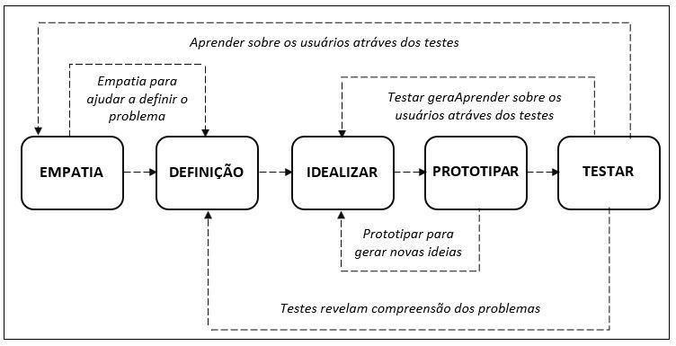

Fonte: Próprio autor traduzido de Teo Yu Siang e Interaction Design Foundation

Como visto anteriormente a metodologia de design thinking possui várias variações com diferentes quantidades de etapas, o procedimento utilizado nesta pesquisa se baseia nessa método, acrescentando duas fases ao modelo proposto pela d.school, são elas implementação e avaliação dos resultados, totalizando em 7 etapas. Nas seções a seguir todos os passos do processo adaptado foram descritas na ordem de realização.

## 4.2 ETAPA 01: EMPATIA PELO USUÁRIO DA SOLUÇÃO PROPOSTA

Apesar de não delimitar a primeira fase do processo, na maioria dos projetos costuma-se iniciar com o estágio de empatia, que consiste em compreender de maneira empática e mais profunda o contexto no qual a problemática está inserida, centrando o método de design no ser humano, necessitando do projetista abandonar suas próprias suposições com o intuito de obter *insights* a respeito dos usuários e as suas reais necessidades, pensamentos, emoções e motivações.

"Envolver-se diretamente com as pessoas revela uma quantidade enorme de opiniões e valores. Algumas vezes esses pensamentos e valores não são óbvios para as pessoas que os detêm. Um engajamento profundo pode surpreender tanto o designer quanto o designado pelas percepções imprevistas. que são diferentes do que realmente fazem - são fortes indicadores de suas crenças profundas sobre a maneira como o mundo é. “(d. School Bootcamp Bootleg, 2013).

Alguns artefatos são produzidos nesta fase com o intuito de auxiliar na compreensão mais profunda do cliente, sem preconceitos e achismos, e para isto o projetista da aplicação deve estar aberto a enxergar situações com a visão do usuário final. Uma dessas ferramentas elaboradas é o mapa de empatia, que consiste em uma representação visual das hipóteses levantadas sobre o possível usuário, através de questionamentos como: “o que vê?”, “O que fazer?”, “O que escuta?”, “O que faz?”, “O que diz?”.

No desenvolvimento da aplicação proposta a empatia se deu inicialmente por meio de uma pesquisa de mesa, que consiste em uma coleta de informações sobre o desafio no qual será trabalhado, utilizando estudos bibliográficos através do uso de livros, revistas, periódicos e artigos, assim como por materiais disponibilizados em ambiente digital (vídeos, depoimentos, séries, sites e blogs).

Outra ação realizada para auxiliar na especificação do mapa de empatia foi a pesquisa de campo realizada em visita a associação para autistas, assim como a entrevista com profissionais da área de educação especial, afim de compreender através da observação o comportamento do usuário e a vivência do uso ou consumo com determinados produtos.

O perfil trabalhado na aplicação proposta impossibilita o preenchimento de alguns campos do mapa de empatia criado, exibido na Figura 3, devido às restrições na comunicação dos portadores de TEA havendo a necessidade de incluir o perfil do educador para conceber um melhor entendimento da realidade dos alunos.

Figura 3 – Mapa de Empatia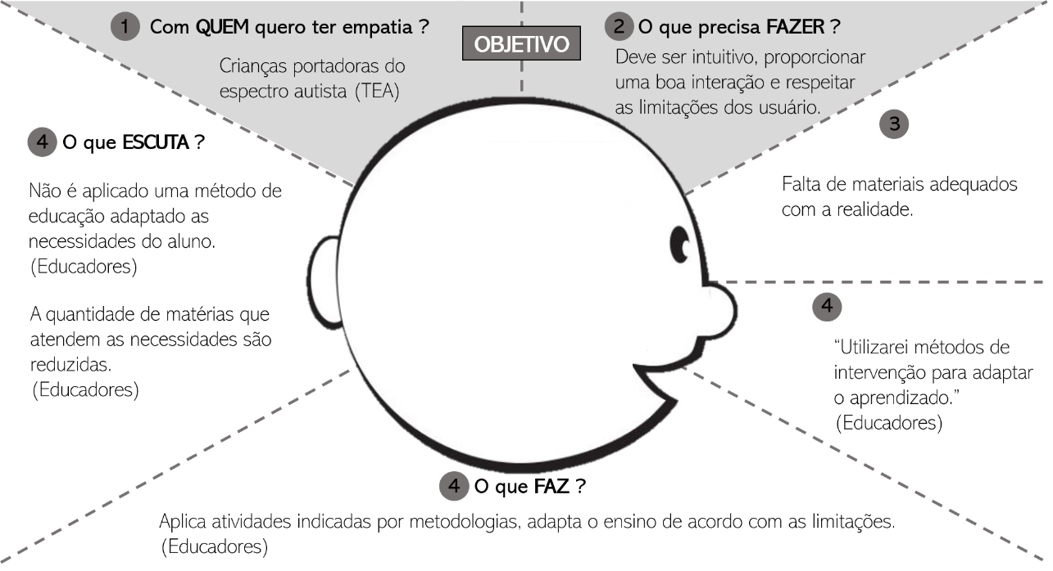

Fonte: Próprio autor adaptado de Xperienz.[4]

## 4.3 ETAPA 02: DEFINIÇÃO DA SOLUÇÃO PROPOSTA

Prosseguindo com o escopo da metodologia de design uma das etapas seguintes é a definição, onde as informações colhidas anteriormente serão analisadas e sintetizadas para determinar os principais problemas identificados, também chamados de desafios do design, que quando bem reconhecidos proporcionam clareza e foco para execução de uma boa etapa de ideação. Estes devem sempre ser declarados como uma problemática do usuário e não como uma necessidade ou desejo de quem está idealizando o projeto.

Auxiliando no processo de definição foram desenvolvidas descrições de personas, estas são utilizadas para identificar as necessidades dos clientes, levando em consideração o estilo de vida, hábitos e comportamentos do consumidor. A recomendação é a criação de três a cinco personas em um projeto. Esta seção apresenta uma das personas criadas, representada na Figura 4, elaborada como um possível perfil de usuário da aplicação proposta de ensino da matemática para crianças com TEA, levando em consideração informações e características do transtorno.

Os outros perfis de personas gerados para auxiliar no processo de desenvolvimento do aplicativo proposto estão anexados no apêndice A desta pesquisa.

Figura 4 – Persona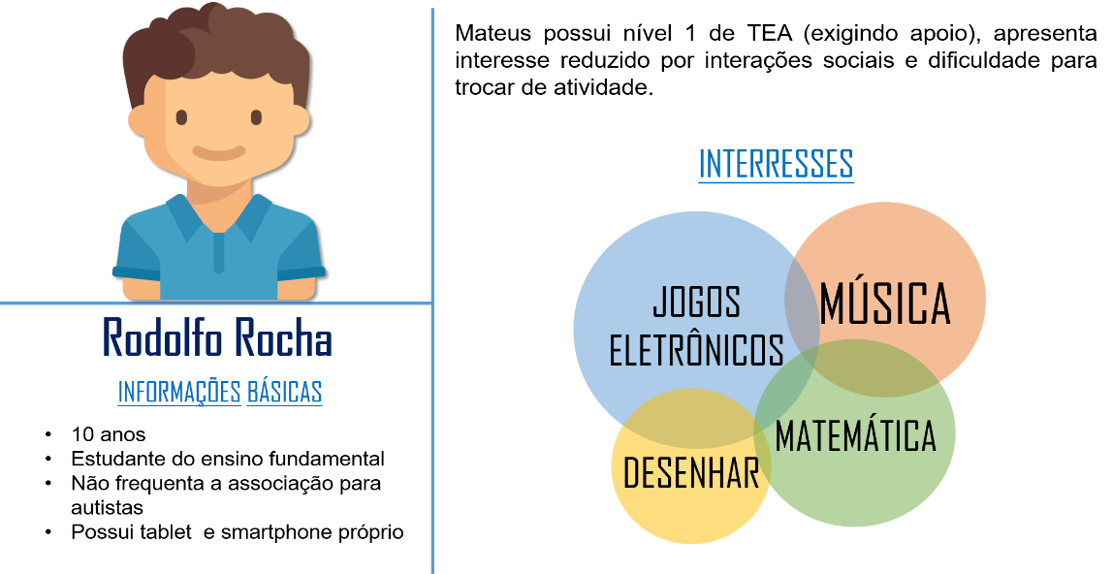

Fonte: Próprio autor.

## 4.4 ETAPA 03: IDEALIZAR DA SOLUÇÃO PROPOSTA

Continuando o desenvolvimento tem-se a fase do projeto cujo objetivo é gerar a maior quantidade de ideias para solucionar o desafio, e depois filtrá-las selecionando as melhores, mais práticas e inovadoras. Segundo o guia de processo “Uma Introdução ao Design Thinking” da d.school, a ideação pode ser definida como:

“O modo do processo de design no qual você se concentra na geração de ideias. Mentalmente, isso representa um processo de "ampliação" em termos de conceitos e resultados. A ideação fornece tanto o combustível quanto o material de origem para construir protótipos e colocar soluções inovadoras nas mãos de seus usuários.”

Durante essa etapa foi desenvolvido o *Point of View Template* (POV), mostrado no Quadro 5. Este artefato consiste em uma declaração dos problemas identificados a partir da combinação de três elementos – usuário, necessidade, *insight* - proporcionando a abertura de ideias para resolução dos desafios encontrados. Por meio dos insights é possível seguir para a etapa de prototipação, onde estas ideias serão esquematizadas em um modelo da aplicação.

Quadro 5 – Point of View

|  |  |  |
| --- | --- | --- |
| **USUÁRIO** | **NECESSIDADE** | **INSIGHT** |
| Criança portadora de TEA | Possui um acompanhamento frequente de profissionais especializados. Mas devido a grande quantidade de alunos, a assistência para cada aluno nem sempre é exclusiva, havendo a necessidade de um entretenimento no qual a criança adquira uma maior independência. | A aplicação deve ser intuitiva e seguir um padrão de uso para possibilitar o uso de forma independente. |
| Necessidade de um tutorial inicial para melhor compreensão de como as atividades devem ser realizadas. |
| A coordenação motora precisa ser trabalhada. | Desenvolvimento de fases que possibilitem a movimentação através de exercícios de transposição. |
| Dificuldades na comunicação e pronúncia de palavras. | Adição de recursos sonoros. |
| As aplicações existentes nem sempre trabalham com as metodologias de apoio. | Trazer para a aplicação elementos de metodologias de apoio existentes. |

Fonte: Próprio autor adaptado de Teo Yu Siang e [Interaction Design Foundation](https://www.interaction-design.org/literature/topics/interaction-design-foundation).

## 4.5 ETAPA 04: PROTOTIPAÇÃO DA SOLUÇÃO PROPOSTA

A fase de prototipação compreende a produção de uma versão inicial, econômica e reduzida do produto com a finalidade de investigar as soluções proposta para os problemas identificados. Nesta fase os pontos positivos da implementação das soluções são reconhecidos, melhorados e aperfeiçoados, levando em consideração como será a experiência do usuário, a interação, como eles pensam e se comportam ao utilizar o serviço fornecido.

Portanto foram desenvolvidos projetos de mockups para exemplificar a ideia do produto, como pode ser visto nas Figuras 5, 6 e 7. A utilização destes é uma maneira rápida de validar e obter feedback do software antes do desenvolvimento. Esta seção mostrará alguns do total de 14 mockups elaborados da interface da aplicação proposta nesta pesquisa, demonstrando a maneira que o ensino de matemática será abordado.

Figura 5 – Mockup tela inicial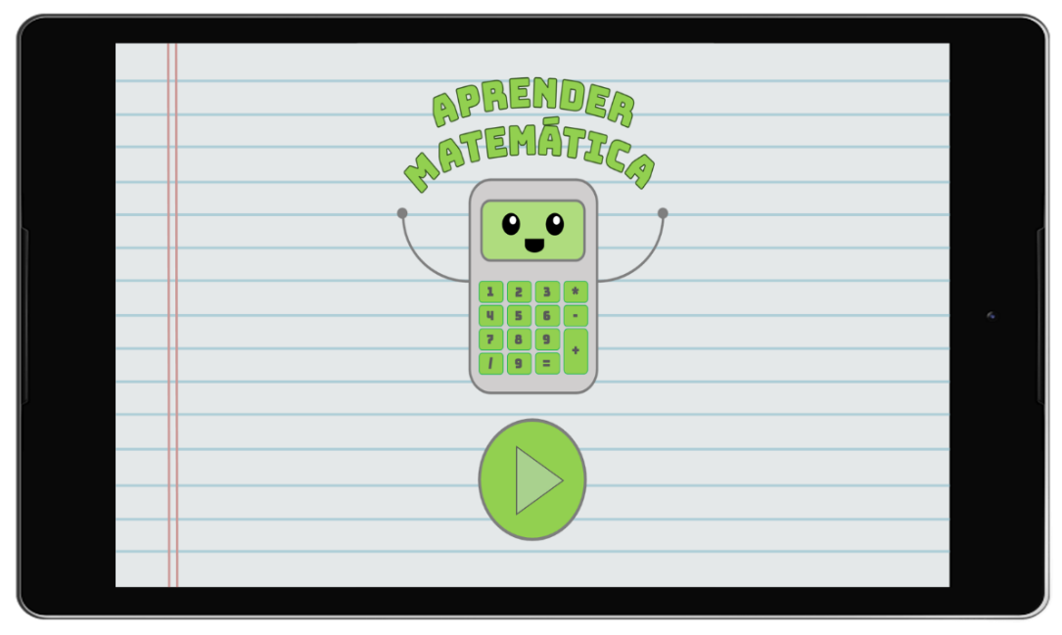

Fonte: Próprio autor.

A aplicação irá proporcionar o estudo dos numerais que conterá assuntos referentes aos números de 1 a 9. Sendo composto por 10 fases, como pode ser visto na Figura 6. A primeira fase (0) conterá uma exemplificação do funcionamento do aplicativo. As atividades presentes na aplicação possuem conceitos baseados na metodologia TEACCH, conforme descrita na seção 2.2.2, como a transposição de objetos sempre da esquerda (área de execução) para direita (área de armazenamento), emparelhamento e encaixe de imagens, além de colocação de figuras como no critério da forma.

O funcionamento do jogo consiste em o usuário iniciar a aplicação selecionando a fase correspondente ao numeral ao qual deseja ser apresentado, ao começar a etapa o objetivo do jogador é realizar os encaixes das imagens coloridas a suas respectivas sombras, ao inserir de forma errônea, a imagem volta a sua posição inicial. Após realizada todas as sobreposições de imagens de forma correta a pronuncia do numeral em questão será executada e a tela de conclusão de fase será exibida possibilitando ao usuário direcionar-se para fase seguinte, repetir a fase a qual concluiu ou reproduzir novamente a pronuncia do número.

Figura 6 – Mockup tela seleção de fase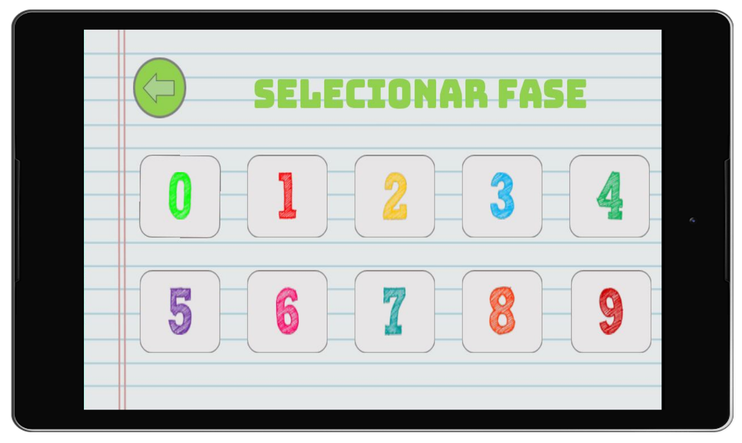

Fonte: Próprio autor.

O uso de formas de tamanhos diferentes estimula a percepção, assim como o uso da transposição proporciona o desenvolvimento da coordenação motora do usuário portador e a sonorização auxilia no reconhecimento de sons e no processo de estimulo a fala e reprodução de palavras.

Figura 7 – Mockup tela fase três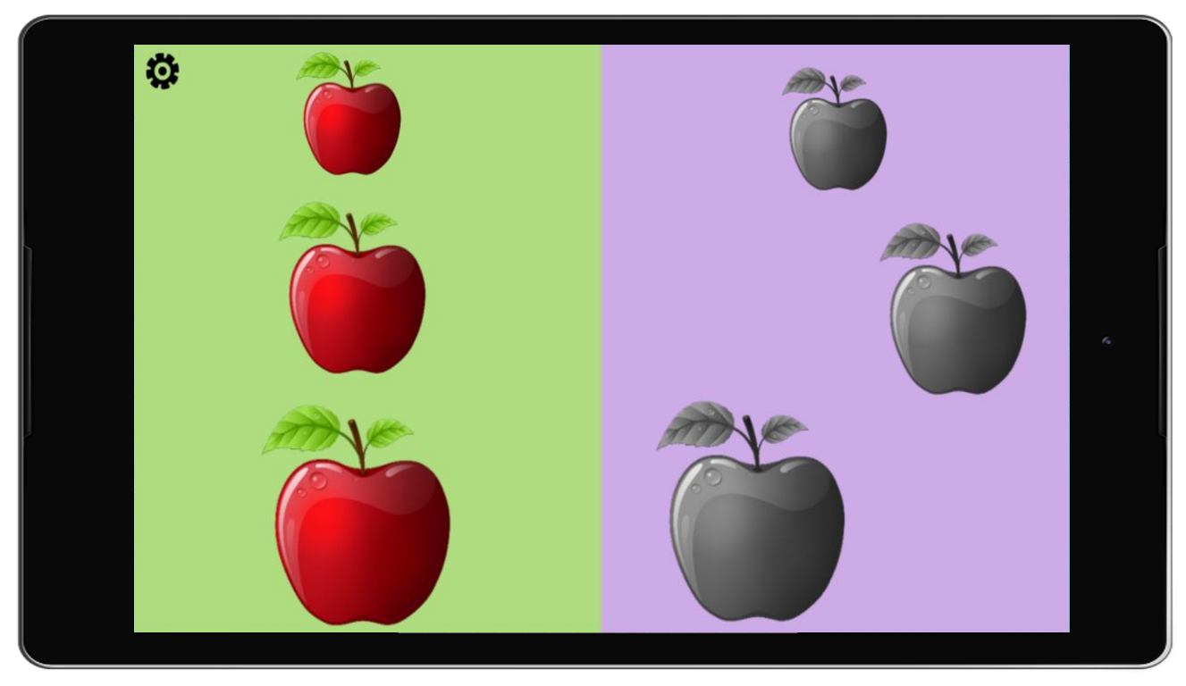

Fonte: Próprio autor.

Na elaboração dos mockups foi levado em consideração os aspectos de aprendizagem de portadores do TEA e suas restrições, citando por exemplo dificuldade para internalizar conteúdos abstratos e melhor condição de aprendizagem através de representações visuais. Portanto o uso da linguagem visual foi priorizado, optando pela utilização de imagens que condizem com a realidade educacional do aluno e proporcionando um direcionamento das tarefas sempre para a autonomia do usuário.

Através da criação de mockups pode-se obter um retorno mais consistente e um melhor embasamento da ideia a serem desenvolvida, colaborando para elaboração de uma aplicação que atenda de fato as necessidades dos usuários finais, auxiliando na validação e evitando correções futuras em relação ao que foi proposto e esperado pelo cliente.

Alguns dos outros mockups para auxiliar no processo de desenvolvimento do aplicativo proposto estão anexados no apêndice B desta pesquisa.

## 4.6 ETAPA 05: IMPLEMENTAÇÃO DA SOLUÇÃO PROPOSTA

Após realizados os processos da metodologia de design thinking, um maior conhecimento a respeito do transtorno do espectro autista e das necessidades dos portadores foi adquirido, norteando melhor o escopo do projeto a ser desenvolvido. Com os protótipos elaborados foi necessário pensar um pouco na arquitetura e selecionar as ferramentas a serem utilizadas na fase de desenvolvimento.

Nesta etapa de criação da aplicação foi utilizada uma *engine de games* devido a semelhança da aplicação com um jogo. A ferramenta escolhida foi a *Godot Engine[5]* (Figura 8), um motor de jogos 2D e 3D, multiplataforma, de uso gratuito e código aberto que possibilita a exportação das aplicações criadas para várias plataformas, incluindo desktop (*Windows, Linux e Mac*), móveis (*Android, iOS*) e as baseadas na web (*HTML5*). Permitindo a escrita de *scripts* nas linguagens *GDScript, Visual Scripting, C# e C++*.

Figura 8 – Engine de gamesUma imagem contendo monitor, equipamentos eletrônicos

Descrição gerada com muito alta confiança

Fonte: Próprio autor

Para a geração da aplicação em questão foi utilizada as ferramentas de desenvolvimento de jogos 2D do motor, bem como a linguagem GDScript para a escrita das funções. Todos os códigos com desenvolvimento finalizado eram depositados no repositório do GitLab[6], um gerenciado de repositórios que permite que o desenvolvedor armazene o código do seu projeto em um servidor próprio.

Ao final desta etapa que teve uma duração média de 5 meses. sendo 1 destes destinado ao aprendizado da ferramenta e da linguagem utilizada, 3 para a codificação em si da aplicação e 1 mês para testes de desenvolvimento e ajustes aplicação. Ao final deste período o projeto foi exportado para a plataforma móvel Android, a fim de dar continuidade ao andamento do processo de criação com a execução da última etapa, a validação, realizada por meio de testes.

## 4.7 ETAPA 06: TESTES DA SOLUÇÃO PROPOSTA

Depois de desenvolvido o produto final é necessária a realização de testes a fim de validar as ideias propostas na fase de ideação e esquematizadas na etapa de prototipação, onde pode-se também realizar uma avaliação prévia do que está sendo apresentado. Os resultados obtidos durante esse estágio são utilizados para reavaliar as ideias, estabelecendo melhorias e repensando nas possíveis soluções e estratégias de resolução, além da obtenção de feedbacks em relação a experiência do usuário.

Para o projeto em questão, o método de validação foi realizado através da disponibilização da aplicação para ser utilizada em campo pelos alunos portadores do transtorno do espectro autista do Colégio Nossa Senhora de Fátima em Barbalha – CE. O manuseio foi realizado juntamente com um acompanhamento das professoras e da psicopedagoga da instituição que também registraram o uso através de fotografias e vídeos.

A aplicação desenvolvida foi instalada em tablets da instituição e a utilização da ferramenta foi feita por dois alunos do sexo masculino, estes com as faixas etárias de 4 e 7 anos, que cursam respectivamente as séries, infantil IV e o 2º ano do ensino fundamental. Ambos são veteranos na instituição onde possuem um acompanhamento especializado para atender as necessidades de acordo com as limitações das suas deficiências intelectuais.

Figura 9 – Criança portadora de TEA utilizando a aplicação

Uma imagem contendo pessoa, chão, interior, mesa

Descrição gerada com alta confiança

Fonte: Próprio autor.

Para obter os resultados referentes tanto a efetividade da aplicação desenvolvida como para conclusões a respeito da proposta da pesquisa, ou seja, satisfazendo a metodologia do design thinking e a abordagem qualitativa, foi necessária a utilização de técnicas de observação e coleta de dados. Estas podem ser classificadas em dois tipos sendo elas direta intensiva e direta extensiva, a primeira consiste no uso de técnicas de observação e entrevista, enquanto a segunda ocorre através de questionário, de formulário, de medidas de opinião e de atitudes, história de vida, discussão em grupo, análise de conteúdo, testes, societária, pesquisa de mercado.

Para o trabalho em questão foi utilizada técnicas de ambas as categorias, uma delas foi a observação, que também possui diversas classificações, os tipos utilizados estão dispostos no quadro a seguir:

Quadro 6 - Tipos de observação

|  |  |
| --- | --- |
| **Tipo** | **Definição** |
| Assistemática | Recolher e registrar os fatos da realidade sem que o pesquisador utilize meios técnicos especiais ou precise fazer perguntas diretas. |
| Não participante | O pesquisador toma contato com a comunidade, o grupo ou a realidade estudada, mas sem integrar-se a ela: permanece de fora. Presencia o fato, mas não participa dele; não se deixa envolver pelas situações; faz mais o papel de espectador. |
| Individual | A personalidade do projetista projeta-se sobre o observado, fazendo algumas inferências ou distorções, pela limitada possibilidade de controles. Por outro lado, pode intensificar a objetividade de suas informações, indicando, ao anotar os dados, quais são os eventos reais  e quais são as interpretações; |
| Na vida real | As observações são feitas no ambiente real, com o registro dos dados à medida que forem ocorrendo, espontaneamente, sem a devida preparação. Estar no local onde o evento ocorre corresponde à melhor ocasião para registro. Isso reduz as tendências seletivas e a deturpação na ré evocação; |

Fonte: Freitas e Prodanov (2013).

Outro instrumento de validação da pesquisa usado foi o questionário, que consiste em uma sequência de perguntas elaboradas na mesma ordem para serem respondidas de forma escrita pelos informantes. Este pode conter perguntas abertas, fechadas, de múltipla escolha, entre outros tipos. O questionário elaborado para ser utilizado nesta pesquisa era composto por questões abertas possibilitando uma maior liberdade para o respondente expressar sua opinião.

## 4.8 ETAPA 07: AVALIAÇÃO DA SOLUÇÃO PROPOSTA

Como visto na seção anterior, ao final do período de experimentação, foi solicitado o preenchimento de um questionário, anexado no apêndice C, com a proposta avaliativa de atestar a partir do ponto de vista dos entrevistados se o conteúdo disposto naquela aplicação era de uso agradável e intuitivo e influenciava de maneira positiva no processo de aprendizado dos numerais dos portadores de TEA.

O questionário fornecido foi respondido por 2 professoras da instituição que realizam o acompanhamento diário dos alunos diagnosticados no espectro autista, assim como também pela psicopedagoga da instituição, todas as respostas obtidas foram abertas e coletadas por analise de discurso através dos textos. O mesmo possui um cunho mais qualitativo devido a pequena quantidade de amostragem do estudo de caso.

Por intermédio deste artifício foram levantados pontos a respeito das crianças que utilizaram a aplicação, assim como informações sobre a metodologia e processo educacional utilizado atualmente na instituição e por fim questões acerca da aplicação desenvolvida como solução proposta.

As respostas obtidas a respeito dos alunos integrantes do processo de teste e validação permitiram identificar que ambos são do sexo masculino e veteranos na instituição. Os dois utilizam em suas residências aparelhos eletrônicos (tablet, smartphone, computador) e cursam respectivamente o infantil IV e o 2º do ensino fundamental, além de possuírem um acompanhamento especial fornecido pela escola durante o período da manhã, através da assistência extra de professoras para auxiliar no melhor aprendizado dos conteúdos explanados em sala de aula e apoio de uma psicopedagoga.

Sobre o processo de ensino adotado pelo colégio para acompanhamento do aprendizado destes alunos, atualmente segundo as professoras *“o aprendizado da matemática é feito através do uso de jogos e atividades de contagem com grãos, palitos e tampinhas, por exemplo, assim como também são realizadas tarefas para reescrever, relacionar, pintar e colar e utilização de ferramentas tecnológicas (tablets, computadores e televisão), com o intuito de tornar o processo educacional mais agradável.”.* A psicopedagoga da instituição também informou no formulário sobre o uso de metodologias de apoio à aprendizagem de autistas como ABA e TEACCH, *“Sim, utilizamos alguns desses artifícios de metodologias existentes e trabalhamos da maneira mais lúdica possível para que sintam prazer no aprendizado.”*

Quanto aos questionamentos levantados a respeito da aplicação e seu uso pelos alunos com TEA foi informado que o uso da aplicação trouxe resultados positivos para o ensino dos numerais, não só como uma forma extra de trabalhar o conteúdo abordado mas por também auxiliar no aprendizado da pronúncia dos números através da sonorização e na evolução da coordenação motora e da percepção, pontos que devem ser trabalhados com bastante frequência já que é comum nos portadores a presença de dificuldades na fala.

Segundo as entrevistadas *“O uso intuitivo da aplicação incentiva o raciocínio, coordenação, trabalhando a contagem e o reconhecimento dos números de maneira que sintam prazer e alegria em concluir cada fase.”.* Tambémfoi dito que a aplicação para um dos alunos também, *“auxiliou no reconhecimento dos numerais incentivando ele nos momentos em que não estava jogando a realizar a contagem dos seus brinquedos e tentativas de encaixes de blocos como no jogo, ajudando no desenvolvimento da percepção.”*

Também foi perguntado as educadoras e a psicopedagoga a respeito dos sons utilizados na aplicação, se foram agradáveis, visto que a hipersensibilidade é algo comum em pessoas autistas, podendo não gostar de alguns tons de vozes. Em resposta foi visto que não houve comportamento que indicassem desagrado por parte dos participantes durante o teste. Porém em diálogos posteriores foi pensado em uma melhoria do teste, que seria a possibilidade de escolher entre mais de um tom de voz o que aparenta ser mais agradável para o usuário.

Por meio dos feedbacks colhidos na avaliação foi possível também levantar pontos que devem ser trabalhados e novas funcionalidades sugeridas para versões futuras, como desenvolvimento de outras fases tratando outros assuntos da matemática, *“trabalhar a matemática como um todo. E alimentar gradativamente o grau de dificuldade, levando a criança a insistir no aprendizado”,* assim como ajustes de usabilidade, *“melhorar a movimentação das imagens.”*

Por fim ao perguntar se elas adotariam em sala de aula a aplicação, obteve-se as seguintes respostas *“Claro que sim, o novo traz curiosidade e satisfação nas descobertas.”,* *“Sim, atualmente na era tecnológica em que vivemos seria unir o útil ao agradável, fará toda diferença.”.* Portanto é notório que apesar da necessidade de alguns ajustes o uso da aplicação foi satisfatório e contribui de alguma forma no processo de aprendizagem das crianças portadoras de TEA.

**5 CONSIDERAÇÕES FINAIS**

A pesquisa em questão tinha como proposta o desenvolvimento de uma aplicação para auxiliar no processo de aprendizagem da matemática para crianças portadoras do espectro autista, utilizando de uma técnica baseado na metodologia de design thinking para realizar todas a etapa de planejamento, desenvolvimento e validação da solução.

Com um cunho multidisciplinar a construção do projeto proporcionou a pesquisadora sair da sua zona de conforto, realizando buscas por temas relacionados a psicologia e a pedagogia, ampliando os olhares acerca de outras realidades e das diversidades de pessoas, comportamentos e pensamentos existentes.

Cumprindo todos os objetivos propostos foi possível criar algo de valor para a sociedade e que proporciona o bem-estar e desenvolvimento do coletivo, assim, satisfazendo não só o crescimento da graduanda a nível de conhecimento, mas também permitindo a evolução humanitária, ao saber que de alguma forma algo que demandou muito esforço, dedicação e disciplina será utilizado e de importância para alguém.

Devido a isto, como trabalhos futuros pretende-se evoluir a solução proposta, realizando os ajustes necessários para um melhor funcionamento da aplicação, e assim como atendendo aos feedbacks e sugestões obtidos durante a etapa de validação da metodologia proposta, adicionando novas fases, graus de dificuldades e outros temas relacionados a matemática, com a pretensão de atender de maneira satisfatória a uma maior número de crianças portadoras do espectro autista.

**REFERÊNCIAS**

STAIR, Ralph M.; REYNOLDS, George W. **Princípios de Sistemas de Informação**. São Paulo: Thomson, 2006

STIGLITZ, Joseph. Transparency in government. In: WORLD BANK INSTITUTE. The right to tell: the role of mass media in economic development. Washington, 2002. Part.1, p. 27-44. Disponível em: <http://books.google.com.br/books?id=56punueI7G0C&pg=PA22&hl=pt- BR&source=gbs_toc_r&cad=4#v=onepage&q&f=false>. Acesso em: 30 nov. 2011.

AMERICAN PSYCHIATRIC ASSOCIATION. **DSM-5**: **Manual Diagnóstico e Estatístico de Transtornos Mentais.** 5. ed. Porto Alegre: Artmed, 2014. 992p. DELIBERATO, Débora; OLIVEIRA, José Luiz Vieira de.

ARAÚJO, Elisângela do Nascimento de. **A Contribuição do Método Teacch Para o Atendimento Psicopedagógico.** Disponível em: <http://rei.biblioteca.ufpb.br/jspui/bitstream/123456789/1303/1/ENA27092016>. Acesso em: 16 de out. 2017.

BERSCH, Rita; **Introdução à Tecnologia Assistiva.** Disponível em: https://pdfs.semanticscholar.org/784b/a1db0947532e305a37d04866d0e0c65149a1.pdf. Acesso em: 16 de out. 2017

CARDOSO, Alexandre at al; **VirtualMat: Um Ambiente Virtual de Apoio ao Ensino de Matemática Para Alunos Com Deficiência Intelectual;** Revista Brasileira de Informática na Educação, Volume 20, Número 2, 2012.

CAROTHERS, Douglas E.; TAYLOR, Ronald L. **Como Pais e Educadores Podem Trabalhar Juntos para Ensinar Habilidades Básicas de Vida Diária para Crianças com Autismo.** Disponível em: <http://www.ama.org.br/site/images/home/Artigos/Comopaiseeducadorespodemtrabalharjuntos.pdf>. Acesso em: 11 de out. 2017.

DAM, Rikke; SIANG, Teo. **5 Stages in the Design Thinking Process.** Disponível em: https://www.interaction-design.org/literature/article/5-stages-in-the-design-thinking-process. Acesso em: 11 de jun. 2018.

DAM, Rikke; SIANG, Teo. **Stage 2 in the Design Thinking Process: Define the Problem and Interpret the Results.** Disponível em: <https://www.interaction-design.org/literature/article/stage-2-in-the-design-thinking-process-define-the-problem-and-interpret-the-results>. Acesso em: 11 de jun. 2018.

DAM, Rikke; SIANG, Teo. **What is Ideation – and How to Prepare for Ideation Sessions.** Disponível em: <https://www.interaction-design.org/literature/article/what-is-ideation-and-how-to-prepare-for-ideation-sessions>. Acesso em: 11 de jun. 2018.

DAM, Rikke; SIANG, Teo. **Stage 4 in the Design Thinking Process: Prototype.** Disponível em: <https://www.interaction-design.org/literature/article/stage-4-in-the-design-thinking-process-prototype>. Acesso em: 11 de jun. 2018.

FARIAS, Ezequiel B.; CUNHA, Mônica X. C.; SOUZA, José W. S.; **ABC Autismo – Uma Aplicação Mobile para Auxiliar no Processo Alfabetizador de Crianças com Autismo.** In: CBIE - IV Congresso Brasileiro de Informática na Educação, 4., 2015.

FREITAS, Ernani Cesar de; PRODANOV, Cleber Cristiano. **Metodologia do Trabalho Científico: Métodos e Técnicas da Pesquisa e do Trabalho Acadêmico.** 2 ed. Rio Grande do Sul: Universidade Feevale, 2013.

GARCIA, Gabriela; **O Ensino da Matemática para Crianças Portadoras de Autismo.** Monografia (Licenciatura em Matemática) – Faculdade de Pará de Minas, Pará de Minas, 2013.

GIL, Antônio Carlos. **Como elaborar projetos de pesquisa**. 4 ed. São Paulo: Atlas, 2002.

GIL, Antônio Carlos. **Como elaborar projetos de pesquisa.** 4. ed. São Paulo: Atlas, 2008.

GIRRAFA, Lúcia M.M. **Uma arquitetura de tutor utilizando estados mentais**. Tese de Doutorado. Porto Alegre: CPGCC/UFRGS., 2009.

JÚCA, Sandro César Silveira; **A Relevância dos Softwares Educativos na Educação Profissional.** Disponível em: < http://cienciasecognicao.org/pdf/v08/cec_vol_8_m32689.pdf>. Acesso em: 16 de out. 2017.

MELLO, Cleusimari M. Colombo; SGANZERLA, Maria Adelina N.; **Aplicativo Android Para Auxiliar no Desenvolvimento da Comunicação de Autistas.** Disponível em: <<http://www.tise.cl/volumen9/TISE2013/231-239.pdf>>. Acesso em: 11 de out. 2017.

MENESTRINA, Tatiana Comiotto; MIARKA, Roger; LEONARDO, Pamela Paola. **A importância do ensino da matemática na educação infantil.** In: SIMPEMAD - I Simpósio Educação em Debate, 2014.

MORAIS, Rommel Xenofonte Teles de; **Software Educacional: A Importância da Sua Avaliação e do Seu Uso Nas Salas de Aula.** Disponível em:< http://www.pucrs.br/famat/viali/tic_literatura/monografias/monografia-rommel-xenofonte.pdf>. Acesso em:11 de out. 2017.

MOURA, Samuel Pedrosa; OLIVEIRA, Cláudio de. **TIC’S na Educação: A Utilização das Tecnologias da Informação e Comunicação na Aprendizagem do Aluno.** Disponível em: < http://periodicos.pucminas.br/index.php/pedagogiacao/article/viewFile/11019/8864>. Acesso em: 14 de out. 2017.

PEREIRA, Cyelle Carmem Vasconcelos; **Autismo e Família: Participação dos Pais no Tratamento e Desenvolvimento dos Filhos Autistas.** Disponível em: <http://www.facene.com.br/wp-content/uploads/2010/11/2011-2-pag-51-58-Autismo-e-fam%E2%94%9C%C2%A1lia.pdf **>.** Acesso em**:** 11 de out. 2017.

**Recursos de Tecnologia Assistiva: Descrição das Funcionalidade de Alta Tecnologia Entre os Sistemas Operacionais de Dispositivos Móveis na Educação Especial.** In: VIII Encontro da Associação Brasileira de Pesquisadores em Educação Especial, 8., 2013, Londrina. **Anais.**

RODRIGUES, Lucele Cavachini; **A Intervenção da Psicopedagogia no Processo de Aprendizagem das Crianças Portadoras dos Transtornos de Espectro do Autista (TEA).** Disponível em: <http://institutogate.com.br/download/artigos/Lucele%20Cavachini.pdf>. Acesso em: 11 de out. 2017.

SANTOS**,** Adrianados at al; **Metodologias de Ensino Para Crianças Autistas: Superando Limitações em Busca da Inclusão.** Disponível em: <http://www.editorarealize.com.br/revistas/fiped/trabalhos/Trabalho_Comunicacao_oral_idinscrito_1695_ee8a90ab371b8e7be05bf467184f1ded.pdf>. Acesso em: 11 de out. 2017.

TENÓRIO, Mylena Carla Almeida; VASCONCELOS, Norma Abreu e Lima Maciel; A**utismo: A Tecnologia Como Ferramenta Assistiva a o Processo de Ensino e Aprendizagem de Uma Criança Dentro do Espectro.** Disponível em: < http://editorarealize.com.br/revistas/cintedi/trabalhos/Modalidade_1datahora_07_10_2014_16_44_33_idinscrito_387_654ecb08429600021f5e35b9dc5266d9.pdf>. Acesso em: 16 de out. 2017.

TRAMUJAS, Joseli Quintana. **A Psicopedagogia e e Aprendizagem nos Transtornos**

**do Espectro Autista.** Disponível em: <http://tcconline.utp.br/wp-content/uploads/2012/02/A-psicopedagogia-e-a-aprendizagem-nos-transtornos-do-espectro-autista.pdf.> Acesso em 17 de out. 2017.

VIANNA, Mauricio. **Design Thinking: Inovação em Negócios**. 1 ed**.** Rio de Janeiro: MJV Press, 2012.

# **APÊNDICE A – DESCRIÇÃO DAS PERSONAS**

Figura 10 – Descrição de persona

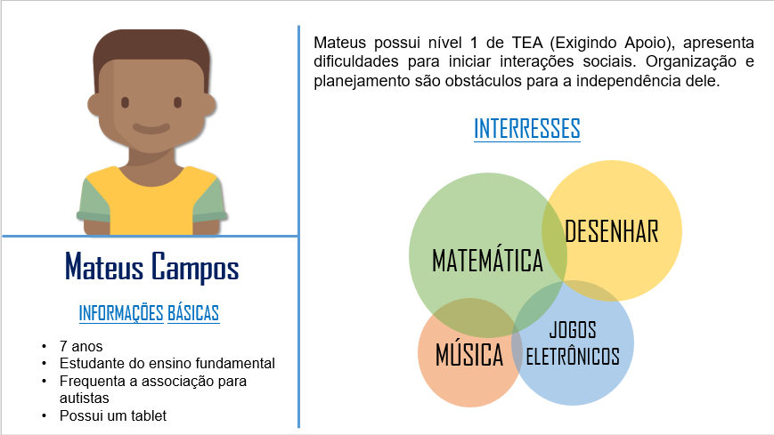

Fonte: Próprio autor.

Figura 11 – Exemplo de persona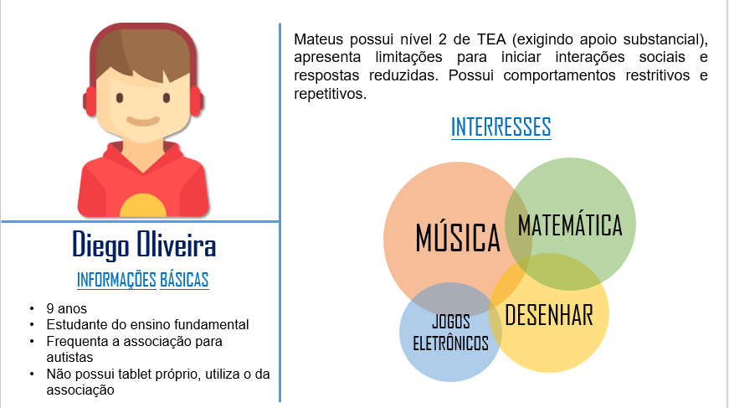

Fonte: Próprio autor.

# **APÊNDICE B – PROJETO DOS MOCKUPS**

Figura 12 - Mockup tela de opções.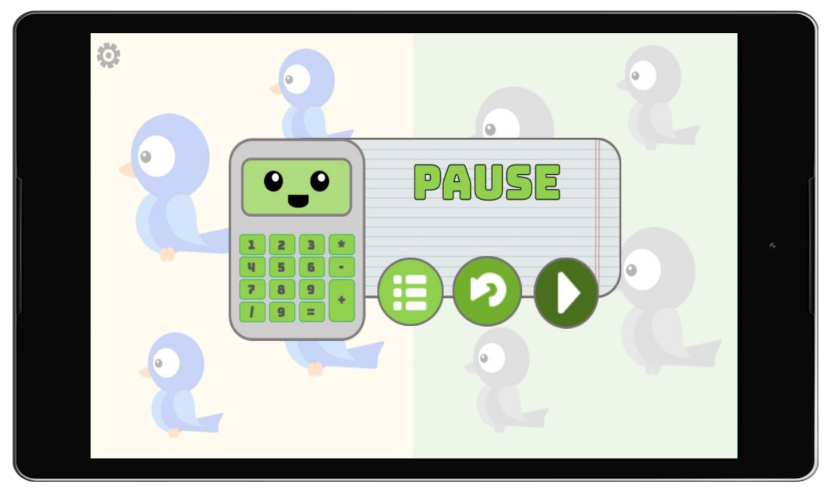

Fonte: Próprio autor.

Figura 13 - Mockup tela de conclusão.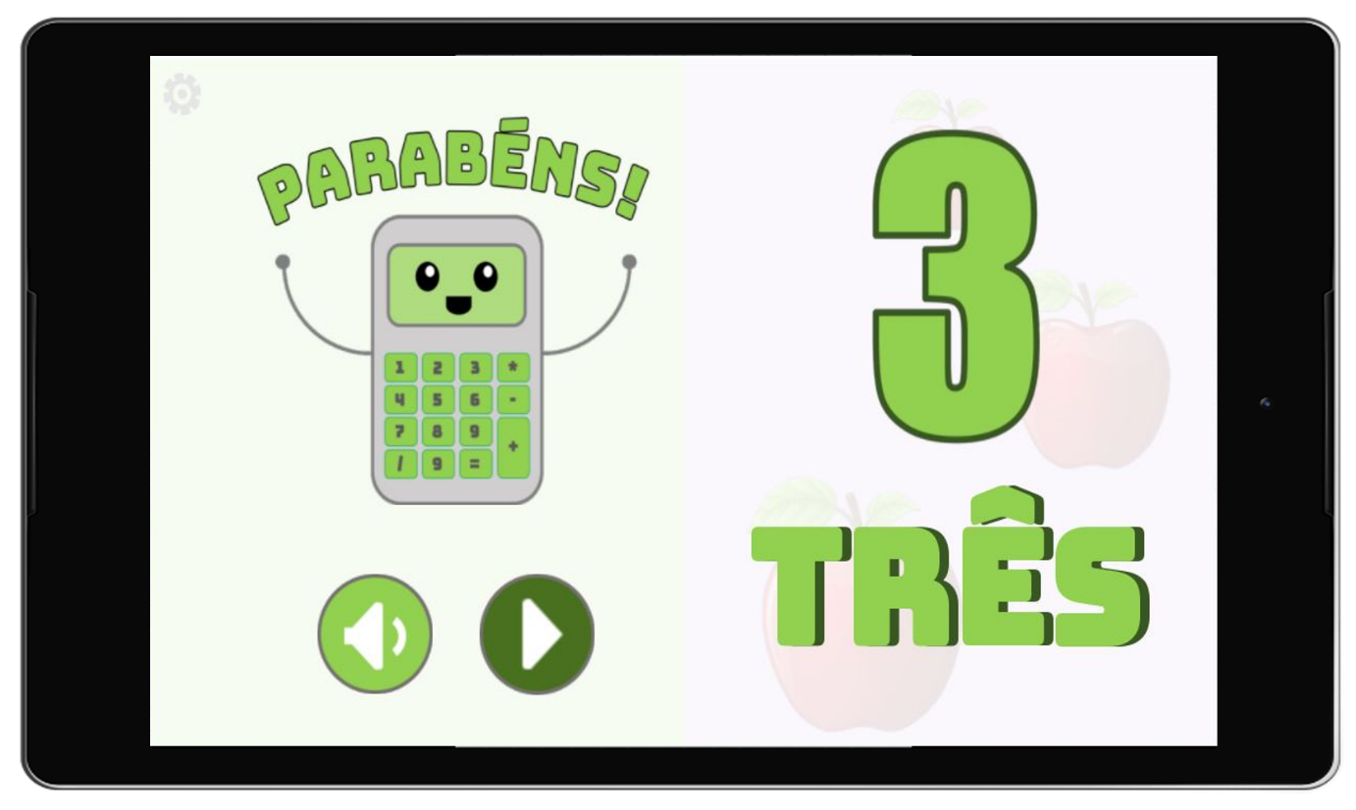

Fonte: Próprio autor.

# **APÊNDICE C – REGISTROS DOS TESTES DA APLICAÇÃO**

Figura 14 – Aluno do ensino infantil utilizando a aplicaçãoUma imagem contendo pessoa, interior, parede

Descrição gerada com alta confiança

Fonte: Próprio autor.

Figura 15 – Aluno do ensino fundamental utilizando a aplicação

Uma imagem contendo interior, pessoa, menino, laptop

Descrição gerada com muito alta confiança

Fonte: Próprio autor

# **APÊNDICE D – FORMULÁRIO DE VALIDAÇÃO DA APLICAÇÃO**

Figura 15 – Formulário de validação

# Uma imagem contendo captura de tela Descrição gerada com muito alta confiança

Fonte: `Próprio Autor

1. https://www.projetoparticipar.unb.br/somar
2. https://play.google.com/store/apps/details?id=com.dokye.abcautismo&hl=pt
3. https://repositorio.ufu.br/bitstream/123456789/14303/1/f.pdf
4. http://xperienz.com.br/ferramentas/
5. https://godotengine.org
6. https://about.gitlab.com/